

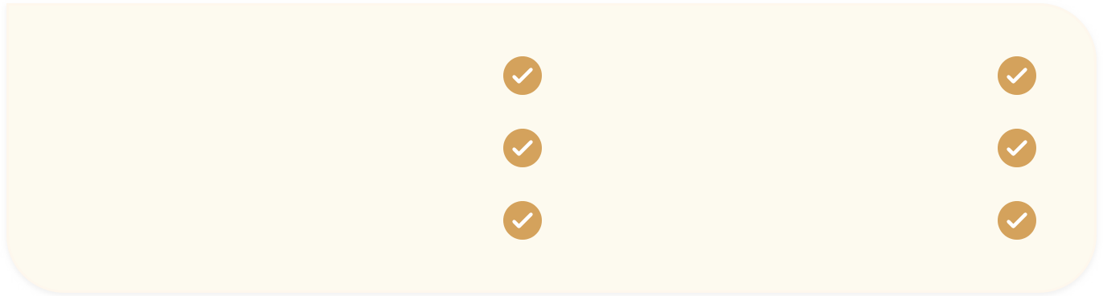
للتدريبالعايلدرجةوثمانونمئةمعهد
القدراتالختبارالتأسيسدورة
)ولفظيكمي(

شاملةدورة
تعقيدبدونالرسيعالحلأرسار |  |  | الصفرمنواللفظيالكميإتقان
الضعفنقاطوتطويرأداءتحليل |  |  |  | قياسالختبارواقعيةمحاكاة
اإلجابةواختيارتركزيمهارات |  |  |  | الضغطتحتذكيةوقتإدارة
 | )المدربني( الطالبقسم
العديممشاري .أ |  | اللويشسعد .أ |  | الزمايفهد .د
 | )المدربات( الطالباتقسم
الشمرينوف .أ |  | الشمريمويض .أ

هـ 1448 / 4 / 9 تاريخالحديومالنطالق

أسابيعخمسة

مسا 6:30 إىلًعرص 4:30 - باألسبوعأيامثالثة - تدريبيةساعة 30
ريال 749 :المبكرالتسجيل | ريال 949 :السعر

:للتسجيل1717381055

أوسعومستقبل .. أعىلقدراتنحوًمع

